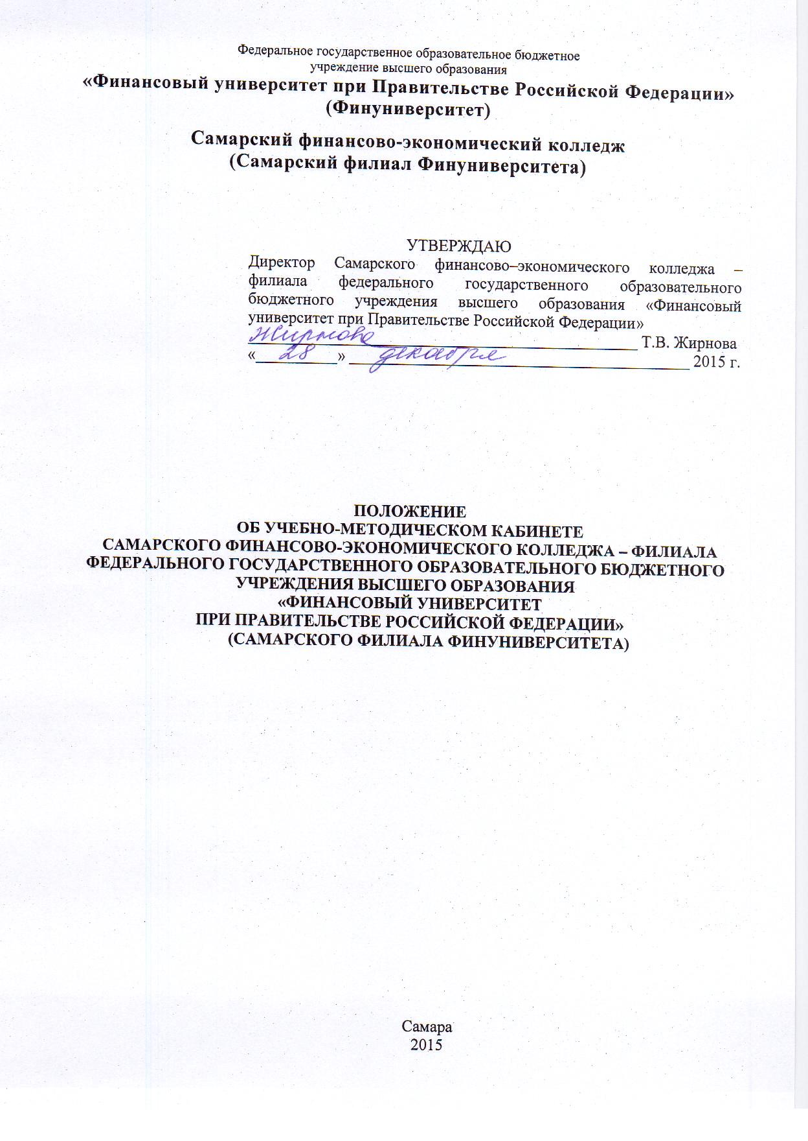
1. Общие положения
1.1. Положение об учебно-методическом кабинете Самарского финансово-экономического колледжа – филиала федерального государственного образовательного бюджетного учреждения высшего образования «Финансовый университет при Правительстве Российской Федерации» (Самарского филиала Финуниверситета) регламентирует порядок организации и осуществления деятельности, основные задачи, функции и направления работы учебно-методического кабинета Самарского финансово-экономического колледжа – филиала федерального государственного образовательного бюджетного учреждения высшего образования «Финансовый университет при Правительстве Российской Федерации» (далее – Самарского филиала Финуниверситета).
1.2. Положение об учебно-методическом кабинете Самарского финансово-экономического колледжа – филиала федерального государственного образовательного бюджетного учреждения высшего образования «Финансовый университет при Правительстве Российской Федерации» (Самарского филиала Финуниверситета) (далее – Положение) разработано в соответствии с Федеральным законом от 29.12.2012 г. № 273-ФЗ «Об образовании в Российской Федерации», Приказом Министерства образования и науки Российской Федерации от 18.04.2013 г. № 292 «Об утверждении Порядка организации и осуществления образовательной деятельности по основным программам профессионального обучения», Приказом Министерства образования и науки Российской Федерации от 14.06.2013 г. № 464 «Об утверждении Порядка организации и осуществления образовательной деятельности по образовательным программам среднего профессионального образования», а также иными законодательными и нормативными актами Российской Федерации в сфере образования, Уставом федерального государственного образовательного бюджетного учреждения высшего образования «Финансовый университет при Правительстве Российской Федерации», Положением о Самарском финансово-экономическом колледже – филиале федерального государственного образовательного бюджетного учреждения высшего образования «Финансовый университет при Правительстве Российской Федерации» и др.
1.3. Учебно-методический кабинет Самарского финансово-экономического колледжа – филиала федерального государственного образовательного бюджетного учреждения высшего образования «Финансовый университет при Правительстве Российской Федерации» (далее – Учебно-методический кабинет, Учебно-методический кабинет Самарского филиала Финуниверситета) является центром методической и учебно-методической работы в Самарском филиале Финуниверситета, оказания методической и учебно-методической помощи преподавателям и другим педагогическим работникам по вопросам совершенствования организации и осуществления учебно-воспитательного процесса, выбору и применению форм, методов и средств обучения и воспитания студентов.
1.4. Учебно-методический кабинет Самарского филиала Финуниверситета организован в целях координации и совершенствования учебно-методической, творческой и научной работы педагогического коллектива Самарского филиала Финуниверситета, усиления ее роли в повышении эффективности образовательного процесса и развитии содержания образования, реализации профессиональных образовательных программ, повышении качества обучения и воспитания обучающихся, повышение творческого потенциала, профессионального мастерства и квалификации преподавателей и других педагогических работников Самарского филиала Финуниверситета, а также в целях развития и совершенствования творческой и научно-исследовательской работы обучающихся Самарского филиала Финуниверситета.
1.5. Деятельность Учебно-методического кабинета Самарского филиала Финуниверситета возглавляет заведующий учебно-методическим кабинетом, назначаемый на должность директором Самарского филиала Финуниверситета по представлению заместителя директора по учебно-методической работе.

2. Основные задачи и функции Учебно-методического кабинета
2.1. Основными задачами Учебно-методического кабинета Самарского филиала Финуниверситета являются:
2.1.1. Организация учебно-методической работы в Самарском филиале Финуниверситета, направленная на совершенствование образовательного процесса, в том числе через повышение уровня учебно-методической, творческой и научной работы педагогического коллектива Самарского филиала Финуниверситета.
2.1.2. Участие в формировании образовательных программ среднего профессионального образования, реализуемым в Самарском филиале Финуниверситета.
2.1.3. Формирование учебно-методического наполнения и фондов учебно-методических материалов по дисциплинам, междисциплинарным курсам, профессиональным модулям по специальностям, реализуемым в Самарском филиале Финуниверситета.
2.1.4. Создание фонда учебной и учебно-методической литературы по специальностям, реализуемым в Самарском филиале Финуниверситета среднего профессионального образования.
2.1.5. Внедрение в практическую деятельность педагогического коллектива Самарского филиала Финуниверситета достижений педагогической науки и передового педагогического опыта.
2.1.6. Оказание учебно-методической помощи преподавателям Самарского филиала Финуниверситета в организации, подготовке и осуществлении учебной и учебно-методической деятельности.
2.2. Учебно-методический кабинет Самарского филиала Финуниверситета, в соответствии с возложенными задачами, выполняет следующие функции:
2.2.1. Планирование учебно-методической, творческой и научной деятельности педагогического коллектива Самарского филиала Финуниверситета в соответствии с приоритетными направлениями и ее совершенствование во взаимодействии с Методическим Советом, предметными (цикловыми) комиссиями, библиотекой, другими структурными подразделениями и работниками Самарского филиала Финуниверситета.
2.2.2. Разработка образовательных программ по реализуемым Самарским филиалом Финуниверситета специальностям, в том числе учебных планов, календарных учебных графиков, аннотаций рабочих программ дисциплин и профессиональных модулей и др.; принимает участие в организации рецензирования образовательных программ, рабочих программ дисциплин, междисциплинарных курсов и профессиональных модулей по реализуемым специальностям с целью повышения качества обучения и обеспечения междисциплинарных связей.
2.2.3. Организация и контроль работы по созданию, обновлению и систематизации учебно-методического обеспечения образовательного процесса по реализуемым в Самарском филиале Финуниверситета специальностям в соответствии с федеральными государственными образовательными стандартами среднего профессионального образования.
2.2.4. Анализ мероприятий по выполнению Самарским филиалом Финуниверситета требований нормативно-правовых и законодательных актов органов законодательной и исполнительной власти различных уровней по подготовке специалистов со средним профессиональным образованием.
2.2.5. Обобщение и распространение передового опыта и методов обучения, внедрение современных педагогических технологий, методов и средств обучения, современных технических средств и информационных технологий по реализуемым формам обучения; заслушивание и обсуждение опыта работы преподавателей в области новых педагогических и информационных технологий, авторских программ, учебников, учебных и методических пособий).
2.2.6. Оказание методической и учебно-методической помощи руководителям структурных подразделений, преподавателям, другим педагогическим работникам по вопросам совершенствования и организации учебно-воспитательного процесса.
2.2.7. Организация и контроль аттестации и повышения квалификации преподавателей и других педагогических работников, в том числе через обучение на специализированных курсах, факультетах, получение поствысшего образования, производственные стажировки и др.
2.2.8. Анализ обеспеченности обучающихся основной и дополнительной учебной литературой, учебно-методическими, научными, справочно-библиографическими и периодическими изданиями и др.;
2.2.9. Анализ состояния и итогов учебно-методической, творческой и научной работы педагогического коллектива Самарского филиала Финуниверситета, внедрения и совершенствования педагогических технологий, методов и средств обучения, современных технических средств и информационных технологий по реализуемым формам обучения и их влияния на итоги учебно-воспитательной работы Самарского филиала Финуниверситета, результаты текущей, промежуточной аттестации обучающихся, итоговой государственной аттестации выпускников и др..
2.2.10. Осуществление контроля качества подготовки, методического обеспечения и проведения текущего контроля успеваемости, промежуточной аттестации обучающихся и государственной итоговой аттестации выпускников, в том числе выпускных квалификационных работ.
2.2.10. Анализ состояния, мер и мероприятий по совершенствованию научного творчества обучающихся, руководство деятельностью Студенческого Научного Общества, внесение предложений о направлении обучающихся для участия в научных и научно-практических конференциях и др.
2.2.11. Разработка рекомендаций по улучшению организации учебно-воспитательного процесса, в том числе совершенствованию его учебно-методического обеспечения.
2.2.12. Организация и проведение мероприятий (конкурсов, олимпиад, научных, научно-практических конференций, семинаров, круглых столов и др.) по направлениям деятельности.

- Основные направления деятельности
Учебно-методического кабинета
Основными направлениями деятельности Учебно-методического кабинета Самарского филиала Финуниверситета являются:
  - Планирование, организация и контроль учебно-методической деятельности педагогического коллектива Самарского филиала Финуниверситета:
- составление перспективных и текущих планов работы;
- разработка и обновление образовательных программ по реализуемым специальностям, в том числе учебных планов, календарных учебных графиков;
- организация работы по аннотации и рецензированию образовательных программ, рабочих программ дисциплин и профессиональных модулей, программ государственной итоговой аттестации;
- организация и контроль разработки и обновления рабочих программ дисциплин, междисциплинарных курсов и профессиональных модулей по реализуемым специальностям;
- контроль качества методического обеспечения текущего контроля успеваемости, промежуточной аттестации обучающихся, государственной итоговой аттестации выпускников, в том числе выпускных квалификационных работ;
- разработка проектов нормативной документации, регламентирующей учебно-воспитательную и учебно-методическую деятельность;
- организация и контроль разработки графиков открытых учебных и внеучебных мероприятий;
- участие в составлении проекта тарификационных списков (педагогической нагрузки преподавателей) на учебный год;
- участие в составлении графика контроля учебного процесса;
- участие в составлении графика взаимопосещений учебных занятий преподавателями;
  - Планирование и организация творческой и научной деятельности педагогического коллектива и обучающихся Самарского филиала Финуниверситета:
- составление перспективных и текущих планов работы;
- организация творческой и научной деятельности педагогического коллектива и обучающихся;
  - Организация и контроль работы по созданию, обновлению и систематизации учебно-методического обеспечения образовательного процесса по реализуемым в Самарском филиале Финуниверситета специальностям в соответствии с федеральными государственными образовательными стандартами среднего профессионального образования, проверка соответствия учебно-методического обеспечения образовательного процесса требованиям нормативно-правовых и законодательных актов органов законодательной и исполнительной власти различных уровней по подготовке специалистов со средним профессиональным образованием.
  - Обобщение и распространение передового опыта, современных педагогических и информационных технологий и методов обучения.
  - Организация работы по разработке авторских программ, учебников, учебных и методических пособий.
  - Оказание методической и учебно-методической помощи преподавателям и другим педагогическим работникам по вопросам совершенствования и организации учебно-воспитательного процесса.
  - Организация и контроль проведения аттестации педагогических работников.
  - Организация и контроль повышения квалификации преподавателей и других педагогических работников, в том числе через обучение на специализированных курсах, факультетах, получение поствысшего образования, производственные стажировки и др.
  - Контроль за проведением учебных занятий и других видов учебной деятельности.
  - Контроль соответствия учебной документации образовательным программам.
  - Подготовка информационных и отчетных материалов по курируемым вопросам.
  - Ознакомление педагогических работников с новинками педагогической и научно-методической литературы.
  - организация для преподавателей, воспитателей и других педагогических работников филиала лекций, докладов, бесед, консультаций в порядке оказания им помощи в самообразовании.
  - участие в организации и проведении педагогических чтений, семинаров, читательских конференций по обсуждению новых учебников, учебных пособий, новой педагогической и научно-методической литературы, материалов газет и журналов, встреч работников филиала со специалистами предприятий, организаций, учеными и т.п.

- Взаимодействие со структурными подразделениями
Учебно-методический кабинет выполняет возложенные на него функции во взаимодействии с другими структурными подразделениями Самарского филиала Финуниверситета.
  - Учебно-методический кабинет взаимодействует с:
    - Методическим Советом Самарского филиала Финуниверситета с целью:
- координации своей деятельности;
- получения руководящей и рекомендательной учебно-методической документации;
- анализа выполнения требований нормативно-правовых и законодательных актов органов законодательной и исполнительной власти различных уровней по подготовке специалистов со средним профессиональным образованием;
- обобщения и распространения передового опыта и методов обучения, внедрения современных педагогических технологий, методов и средств обучения, современных технических средств и информационных технология;
- организации и проведения мероприятий (конкурсов, олимпиад, научных, научно-практических конференций, семинаров, круглых столов и др.) по направлениям деятельности;
- предоставления отчетности об учебно-методической работе.
    - Предметными (цикловыми) комиссиями и Учебной частью Самарского филиала Финуниверситета с целью:
- координации деятельности по разработке образовательных программ, в том числе учебных планов, календарных учебных графиков, аннотаций рабочих программ дисциплин и профессиональных модулей и др.;
- организация работы по созданию, обновлению и систематизации учебно-методического обеспечения образовательного процесса;
- повышению качества учебной работы преподавателей
- повышению качества методического обеспечения образовательной, творческой и научной деятельности преподавателей и обучающихся;
- обобщения и распространения передового опыта и методов обучения, внедрения современных педагогических технологий, методов и средств обучения, современных технических средств и информационных технология;
- оказание методической и учебно-методической помощи преподавателям и другим педагогическим работникам;
- планирования учебной нагрузки преподавателей;
- аттестации и повышения квалификации преподавателей и других педагогических работников;
- анализа обеспеченности обучающихся основной и дополнительной учебной литературой, учебно-методическими, научными, справочно-библиографическими и периодическими изданиями;
    - Библиотекой Самарского филиала Финуниверситета:
- анализа обеспеченности обучающихся основной и дополнительной учебной литературой, учебно-методическими, научными, справочно-библиографическими и периодическими изданиями;
- организации тематических выставок и др.
    - Кабинетами (лабораториями) Самарского филиала Финуниверситета:
- обеспечения основной и дополнительной учебной литературой, учебно-методическими, научными, справочно-библиографическими и периодическими изданиями;
- обеспечения учебно-методическими материалами по профилю кабинета (лаборатории);
- разработки наглядных пособий и инструктивного материала.

- Документация Учебно-методического кабинета
Учебно-методический кабинет Самарского филиала Финуниверситета осуществляет разработку, обновление, хранение и контроль за ведением документации по направлениям деятельности, в том числе:
  - Материалы по организации образовательного процесса:
